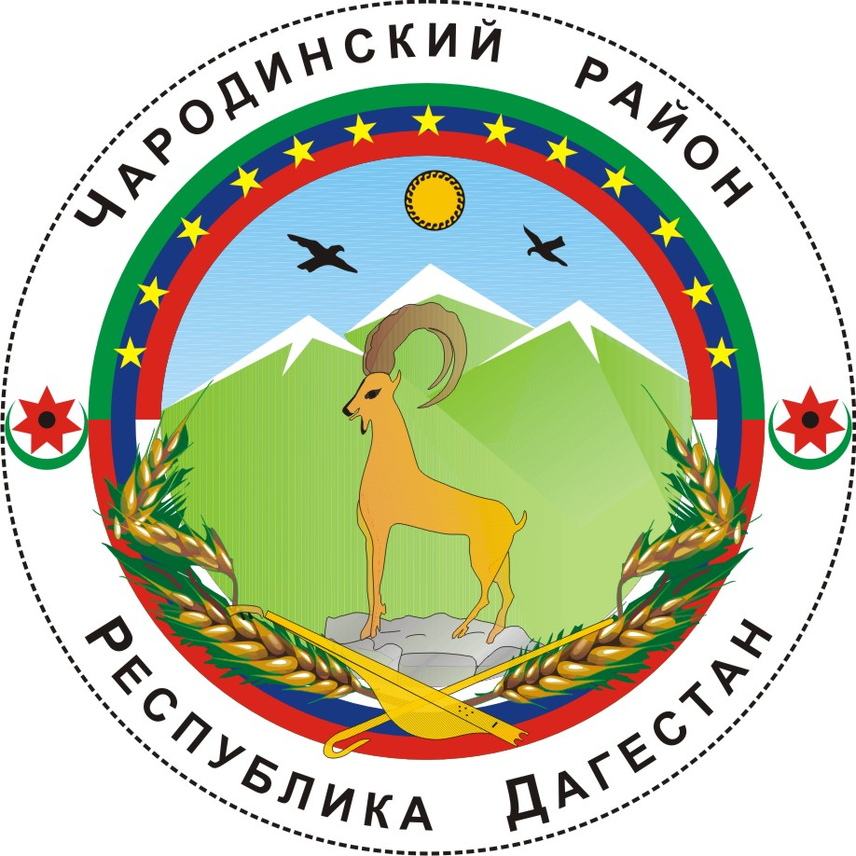

____________

АДМИНИСТРАЦИЯ
МУНИЦИПАЛЬНОГО ОБРАЗОВАНИЯ «ЧАРОДИНСКИЙ РАЙОН»

Р А С П О Р Я Ж Е Н И Е

от 26 января 2012 г. № 05-р
с. Цуриб

О Графике приема
Главой Администрации муниципального образования «Чародинский район» граждан по вопросам противодействия коррупции в аппарате Администрации муниципального образования «Чародинский район»

Руководствуясь п. 33 Перечня мероприятий республиканской целевой программы «О противодействии коррупции в Республике Дагестан на 2012 – 2014 годы», утвержденной постановления Правительства Республики Дагестан от 11 ноября 2011 года № 400, в целях противодействия коррупции в аппарате Администрации муниципального образования «Чародинский район»:
1. Организовать систематический прием Главой Администрации муниципального образования «Чародинский район» (далее - Администрация) в служебном кабинете здания Администрации граждан по вопросам противодействия коррупции в аппарате Администрации.
2. Установить график приема Главой Администрации граждан по вопросам противодействия коррупции в аппарате Администрации:
вторник - с 10 часов 00 минут по 12 часов 00 минут и 15 часов 00 минут по 17 часов 15 минут;
четверг - с 10 часов 00 минут по 12 часов 00 минут и 15 часов 00 минут по 17 часов 15 минут.
3. Помощнику Главы Администрации Максудовой З.М. вести учет (регистрацию) приема Главой Администрации граждан по вопросам противодействия коррупции в аппарате Администрации, в специальном журнале (Приложение);
4. Управляющему делами Администрации Магомедову Р.И. обеспечить размещение настоящего распоряжения на информационном стенде в здании Администрации.
5. Настоящее распоряжение вступает в силу со дня подписания и подлежит опубликованию в районной газете «Чарода».
6. Контроль за исполнением настоящего распоряжения оставляю за собой.

Глава Администрации
муниципального образования
«Чародинский район» М.И. Ибрагимов

Приложение

к распоряжению Главы Администрации

муниципального образования «Чародинский район»

от 26 января 2012 г. № 05-р

Журнал регистрации

приема Главой Администрации муниципального образования «Чародинский район» граждан по вопросам коррупции в аппарате Администрации муниципального образования «Чародинский район»

№  п/п | Дата | Время | Ф.И.О.  посетителя | Краткое  содержание  поступившей от посетителя  информации | Адрес,  телефон  посетителя | Принятые  меры

